**Районный краеведческий конкурс**

**«Военная летопись моего села»**

Фамилия, имя, отчество участника: **Федорова Альбина Юрьевна**

1. Возраст – **53 г**.

2. Социальное положение: **работающая**

3. Место жительства: **Иркутская область, Зиминский район, п. Центральный Хазан, ул. Курченко, д.16**

4. Контакты (мобильный телефон,): **89500696323**

5. Адрес электронной почты: [**ala0271@yandex.ru**](mailto:ala0271@yandex.ru)

Знаю, помню и горжусь!

Уходит время, уходят люди, но память остается навсегда, помнит наше сердце, помнит душа.

Рада поделиться информацией о жизни своей бабушки в годы Великой Отечественной войны.

Мою бабушку звали Курдюкова Ефросиния Иосифовна, годы жизни 14.10.1921 – 02.03.2000. Когда началась война жила она в поселке Зулумай Зиминского района Иркутской области.

Война застала в врасплох всех, никто не ждал беды.

На плечи моей бабушки выпал не легкий труд, в свои девятнадцать лет стала руководителем Зулумайской школы. Работала она в Зулумайской школе учителем. В самом начале войны, в октябре 1941 года, мою прабабушку назначают заведующей Зулумайской школы.

Это была трудная и ответственная работа, рассказывала мне бабушка. Совсем молодой, худенькой девчонкой приступила она к исполнению обязанностей.

Было и страшно, и больно, и очень ответственно – доверили руководить коллективом. Нужно было все успеть, постараться справиться, оправдать возложенное доверие. Шутка ли.… И детей любопытные глазки и коллег строгие взоры – смотрят на тебя. Нужно было всех понять, ко всем найти подход, подобрать необходимое слово, подбодрить, поддержать, и в тоже время принять нужное правильное решение. А годы были трудными, военными. Сказывался и холод и голод. Электричества в школе не было. Использовали керосиновые лампы. Вечером, дома, после работы, проверяла тетради учеников, пока горела лучина. Были моменты, когда искры отскакивали от лучинки и падали на тетрадь, воспламеняя и прожигая её. «Стыдно было перед учениками, когда «страдала тетрадь», - рассказывала бабушка. Трудно было с обеспечением школ тетрадями и школьно-письменными принадлежностями, сказывался недостаток учебников. Когда не было тетрадей, писали на газетах, между строчек.

Сложно было отвлечь детей, все время хотелось кушать, постоянно ждали вестей с фронта, в каждой семье были родственники на войне: отцы, деды, братья и сестры. Варили еду из разных трав - лебеда, крапива, одуванчик, в радость были «очистки» оставшиеся от картофеля. Мука была «на вес золота».

Ремонтировали школьное здание силами учительского коллектива, учащимися старших классов и частично родителями, в свободное от работы время. Сами занимались заготовкой и вывозкой дров, для отопления здания школы. У многих детей не было одежды и обуви, поэтому в школу ходили по очереди.

Несмотря на трудности, не падали духом находили силы и умели радоваться каждому прожитому дню, помогали песни и танцы.

Мужа моей бабушки забрали на фронт в самом начале войны, мой дед, Курдюков Александр Степанович, 1922 года рождения, участник Великой Отечественной войны, был призван в ряды красноармейцев в октябре 1941 года Зиминским РВК, Иркутской области. Этой же осенью1941 года родился их первый ребенок – сын Валерий.

Сложно представить, что пришлось вынести моей бабушке – война, уход мужа на фронт, радость и ответственность рождение первого сына, назначение на руководящую должность…. Но, справилась, выстояла, не пала духом, часто рассказывала мне бабушка, со слезами на глазах, что было очень и очень трудно!

Всю свою жизнь бабушка посвятила школе, своим ученикам и коллегам.

Когда закончилась война моя прабабушка, со своей семьей, переехали жить в поселок Центральный Хазан Зиминского района Иркутской области, там продолжила работу, но уже заведующей Центрально - Хазанской школы. Всего у Ефросиньи Иосифовны было четверо детей, всем она успевала уделить внимание. Как человек она была добрая, отзывчивая, внимательная, любила детей, с ответственностью и строгостью относилась к работе. Как хозяйка она хорошо готовила, стряпала, шила разную одежду, умела вязать и вышивать, красиво пела и плясала. Коллеги, ученики и выпускники уважали Ефросинью Иосифовну. Прислушивались к ее мнению, просили совета, приезжали домой, и писали письма, после ухода из школы.

Помогали ей жить, и трудится родители, мой прапрадед Ерошевич Иосиф и прапрабабушка Ерошевич Анна. Ерошевич Иосиф построил в Центральном Хазане дом, в котором мы живем и в настоящее время.

Школа ее основная трудовая жизнь - работала она и учителем начальных классов, и учителем биологии, и воспитателем в интернате, и завучем воспитательной работы. Проводила различные кружки – лоскутное шитье, вязание, танцевальный, кукольный театр. Занималась ведением приусадебного участка, на котором было очень много разных красивых цветов, под ее руководством, перед школой, были посажены деревья – яблони, рябины, тополя, грецкий орех и др. .

Трудовой стаж ее составляет сорок лет, но и после выхода на пенсию она продолжала работать.

Я рада рассказать о жизни моей бабушки Курдюковой Ефросинии Иосифовны в годы войны, как трудна была ее жизнь, я знаю и горжусь, что она вынесла все трудности и лишения жизни.

Бабушка, очень рада, что я твоя внучка! Спасибо за все!

Вечная память!

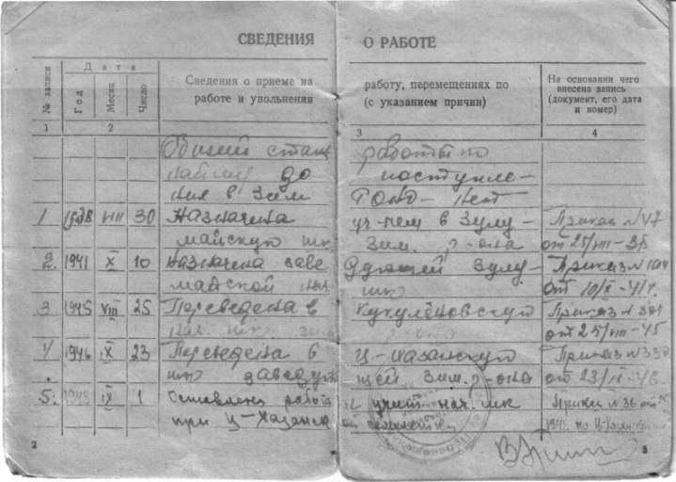

на фото записи в трудовой книжке Курдюковой Ефросиньи Иосифовны

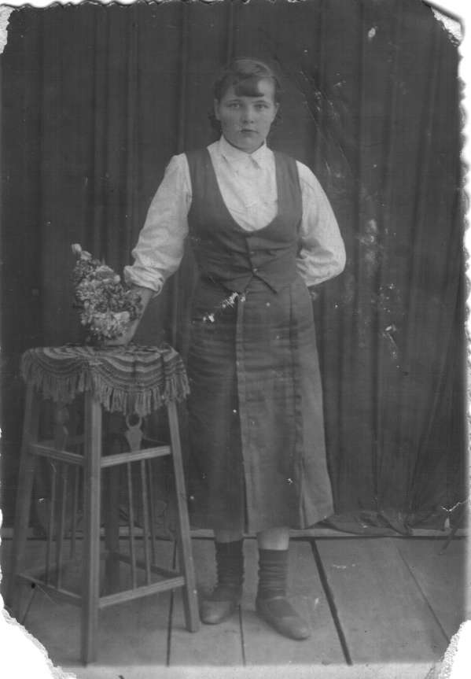

на фото Курдюкова Ефросинья Иосифовна

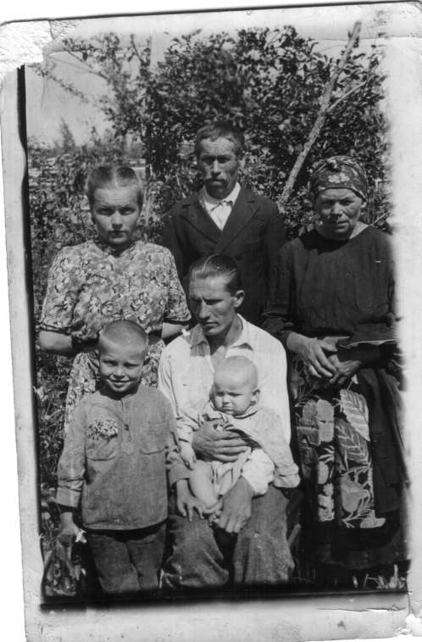

на фото молодая Е.И. Курдюкова , муж, дети и родители